附：新系统选课操作说明：
登录网址：http://10.11.138.20/jwglxt(内网)
http://124.160.64.163/jwglxt(外网)
或登录学校教务网http://jww.zjgsu.edu.cn,点击“教务管理系统”——点击“新教务系统”（注意：选课浏览器必须使用新版谷歌，火狐，safari）
- 登陆主界面 报名申请--重修报名
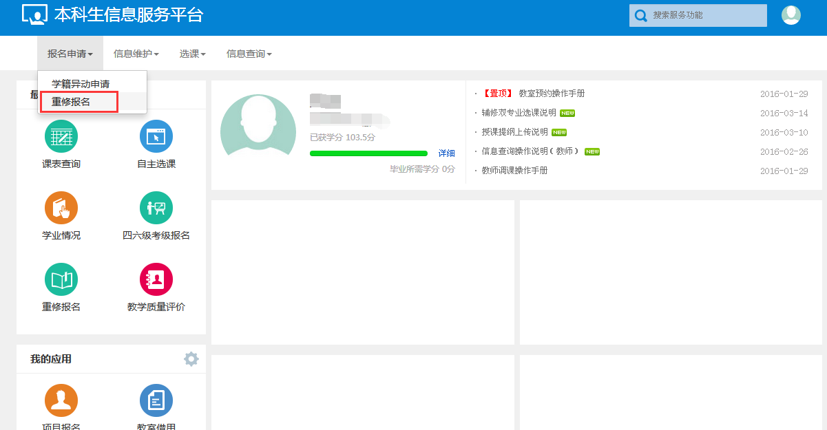

- 毕业班进去后点到“重修报名” 页面即出现当前学期你所要重修的课程， 选择报名。
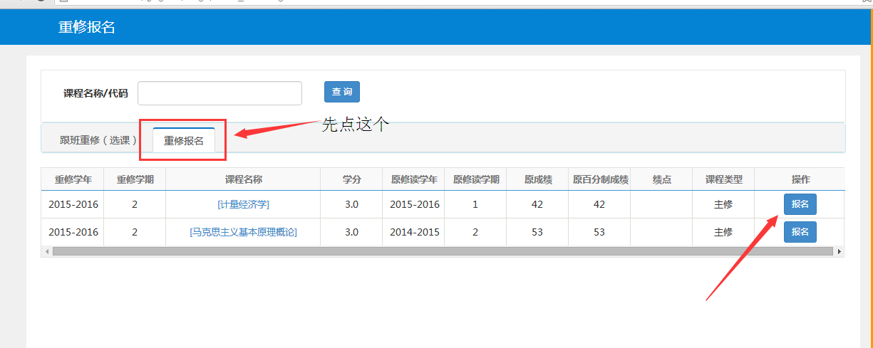
- 非毕业班进去后点到“跟班重修” 页面即出现当前学期你所要重修的课程， 选择报名。

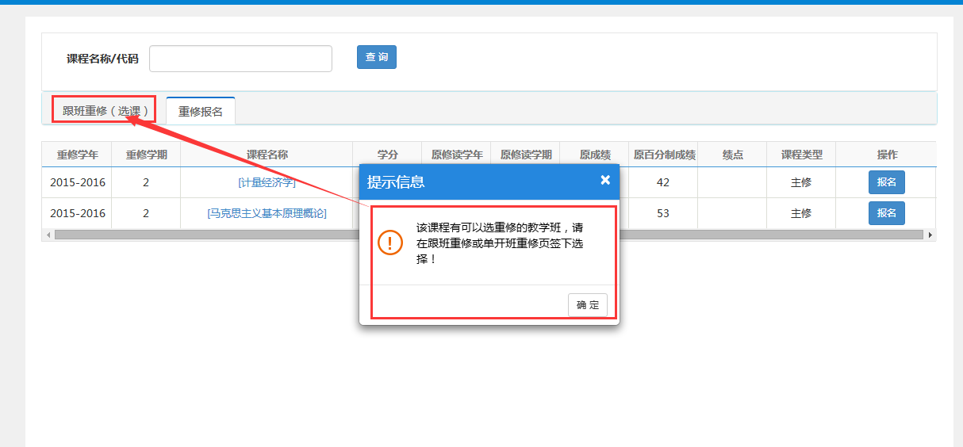

教 务 处
2018年3月7日

